宿州主城区初中部分学区划分调整方案
(征求意见稿)

(一)一初中校本部学区范围
东边界：东关大街与宿怀路交叉口向南至纺织路。南边界：纺织路向西至西昌路向北至淮河路向西至人民路。西边界：人民路向北至汴河路向东至西昌路向北至环城河南线。北边界：环城河南线向东经东关大街至宿怀路。
该区域包括：南关街道一中社区、恒馨社区、煤电社区、南园社区(交叉区域适龄学生可自愿选择一初中校本部或九中校本部入学)、万里桥社区、广场社区，西关街道祥安社区，东关街道大泽社区、马号社区大部分，三里湾街道凤池社区、淮河社区。
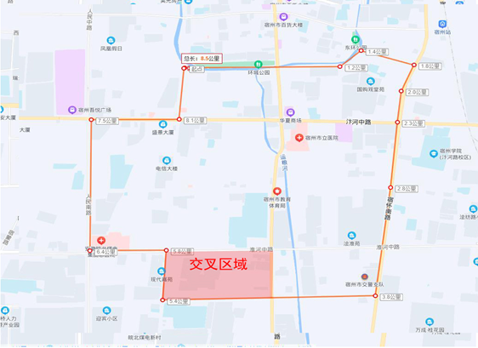
(二)一初中汴河路校区学区范围
东边界：韩池孜路北端向南至淮河路。南边界：淮河路向西至港口路向北(西跨铁路线)至浍水路东端向西至宿怀路。西边界：宿怀路向北至沱河路。北边界：沱河路。
该区域包括：东关街道的铁路社区、观李社区，道东街道港口社区、东方社区、翠园社区，沱河街道韩池孜社区、泰康社区。
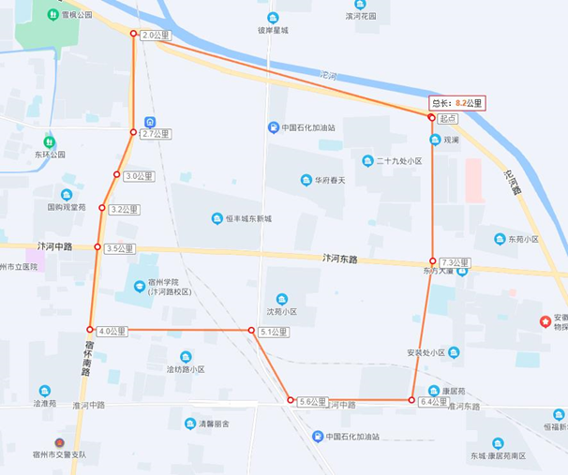
(三)九中校本部学区范围
东边界：宿怀路与纺织路交叉口向南至迎宾大道向西至运粮河向南至南二环路。南边界：南二环路向西至西昌路向北至迎宾大道向西至磬云路。西边界：磬云路向北至淮河路。北边界：淮河路向东至淮海路向南至纺织路向东至宿怀路。
该区域包括：三八街道迎宾社区，南关街道九中社区、南园社区(交叉区域适龄学生可自愿选择九中校本部或一初中校本部入学)、淮海社区，三里湾街道拂晓社区。
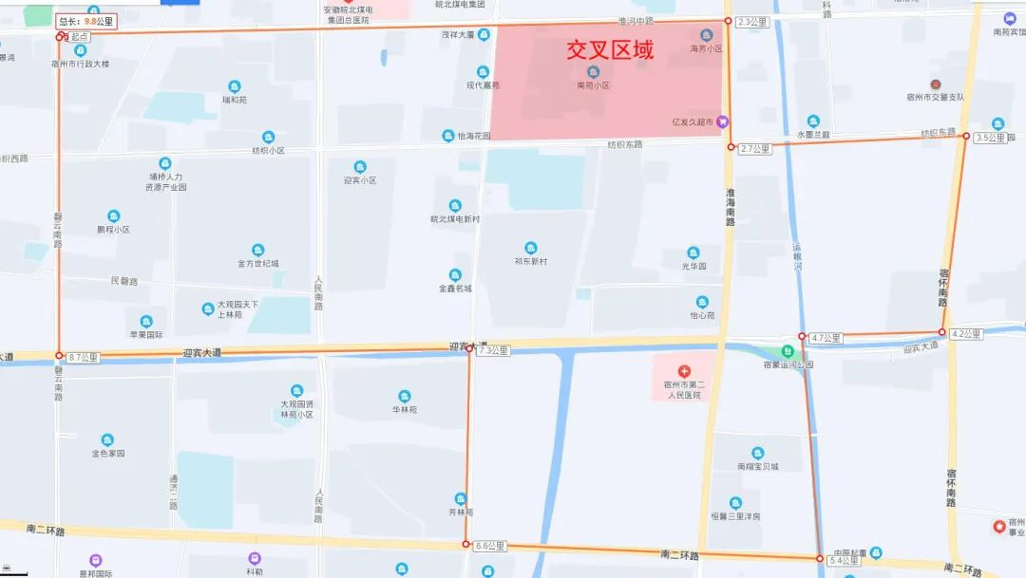
(四)九中千亩园校区学区范围
东边界：淮河路与磬云路交叉口向南至迎宾大道向东至西昌路向南至南二环路。南边界：南二环路向西至高速路。西边界：高速路向北至淮河路。北边界：淮河路。
该区域包括：三八街道金园社区、凯旋社区，南关街道观园社区。
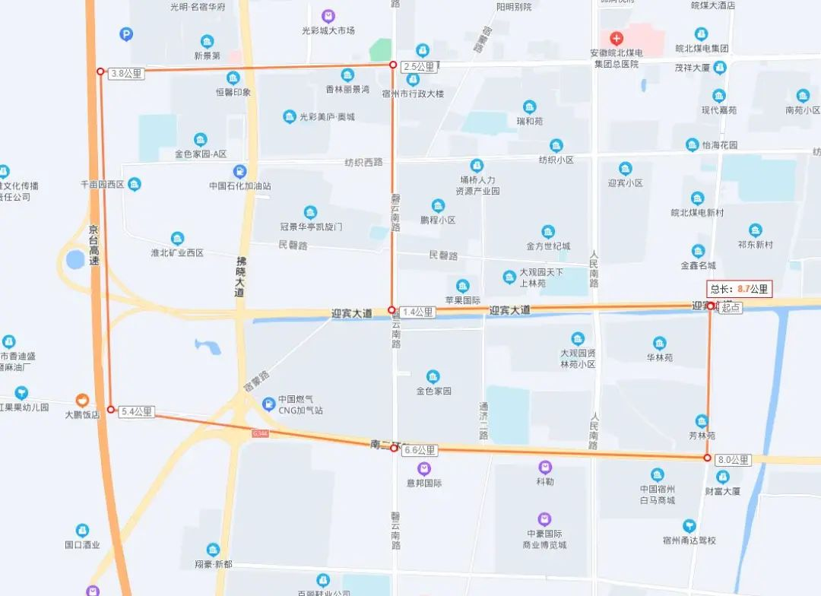
(五)九中淮河路校区学区范围
东边界：浍水路东端沿铁路线向南至迎宾大道。南边界：迎宾大道向西至宿怀路。西边界：宿怀路向北至浍水路。北边界：浍水路。
该区域包括：三里湾街道三里湾社区、纺织路社区、南方社区、陈营社区。
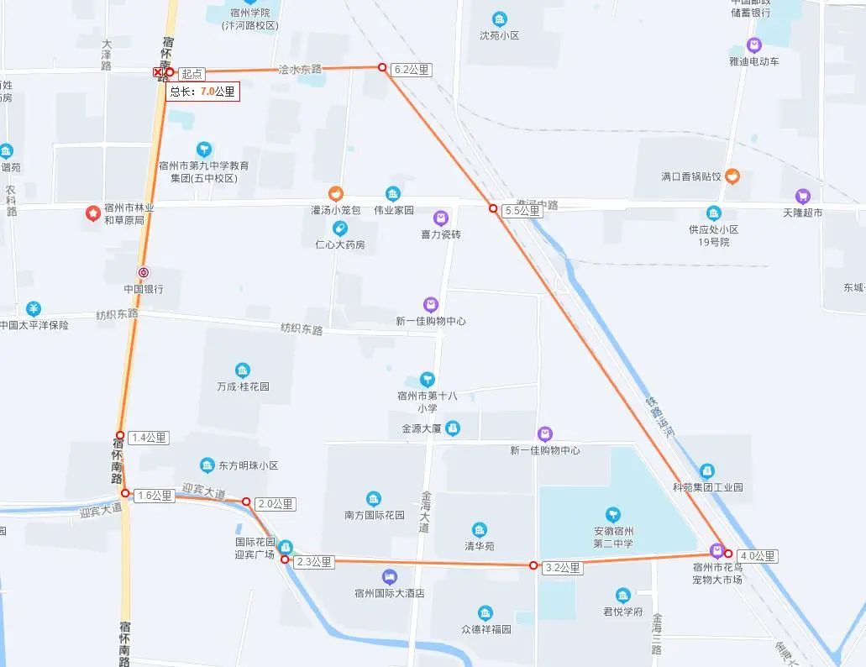
(六)十一中校本部学区范围
东边界：宿怀路北端向南至道东大街。南边界：道东大街向西沿环城南路至西昌路向北至胜利路向西至人民路。西边界：人民路向北至沱河路。北边界：沱河路。
该区域包括：埇桥街道城隍庙社区、东仙桥社区、西仙桥社区、雪枫社区，北关街道华地社区、教场社区，东关街道北苑社区、马号社区一部分，西关街道环宇社区、和园社区一部分。
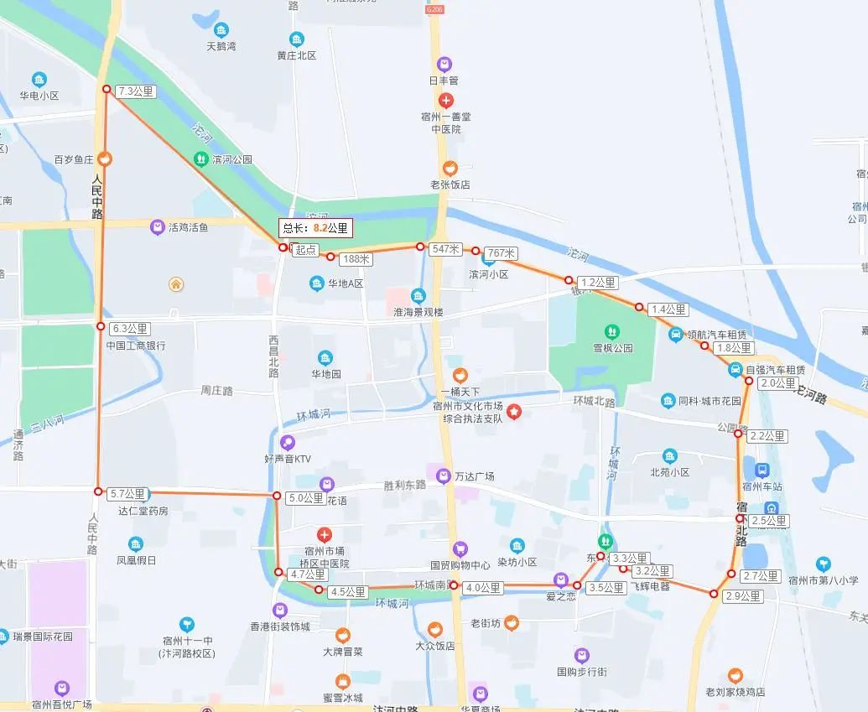
(七)十一中汴河路校区学区范围
东边界：胜利路与西昌路交叉口向南至汴河路向西至人民路向南至淮河路。南边界：淮河路向西至磬云路。西边界：磬云路向北至胜利路。北边界：胜利路。
该区域包括：西关街道振兴社区、下关社区、美庐社区。
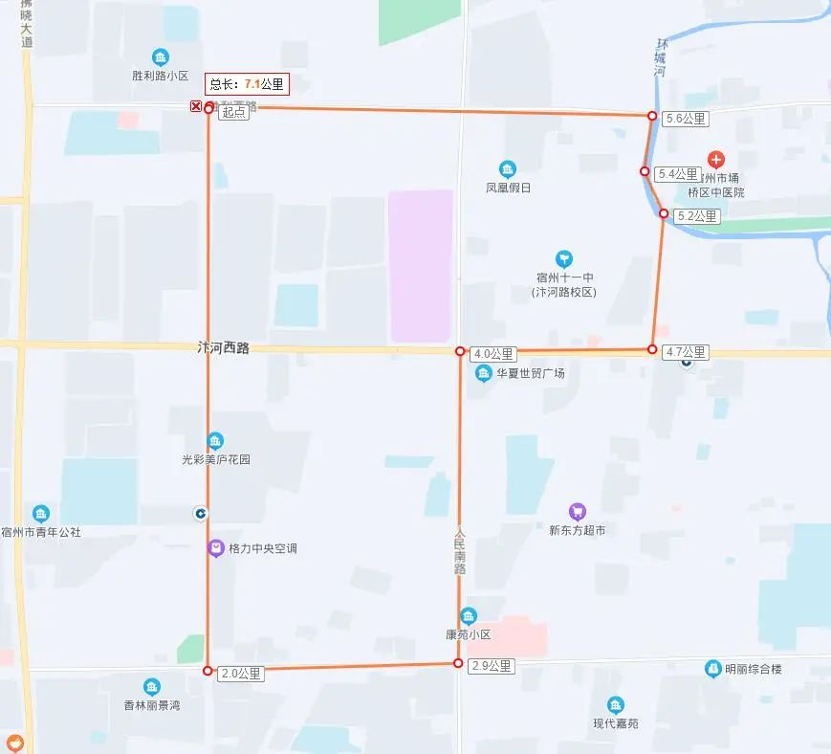
(八)矿建中学学区范围
东边界：沱河路向南至吕凌河。南边界：沿吕凌河向西南至港口路。西边界：港口路向北至淮河路向东至韩池孜路向北至沱河路。
该区域包括：沱河街道春光社区、宿东社区。
